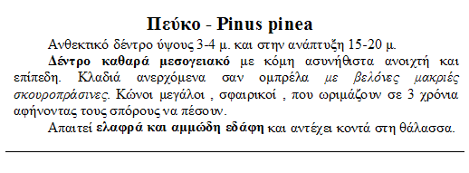
Πεύκο - Pinus pinea
Ανθεκτικό δέντρο ύψους 3-4 μ. και στην ανάπτυξη 15-20 μ. Δέντρο καθαρά μεσογειακό με κόμη ασυνήθιστα ανοιχτή και επίπεδη. Κλαδιά ανερχόμενα σαν ομπρέλα με βελόνες μακριές σκουροπράσινες. Κώνοι μεγάλοι , σφαιρικοί , που ωριμάζουν σε 3 χρόνια αφήνοντας τους σπόρους να πέσουν. Απαιτεί ελαφρά και αμμώδη εδάφη και αντέχει κοντά στη θάλασσα.

